SISTEM PAKAR DIAGNOSA GEJALA KECANDUAN GAME ONLINE BERBASIS WEB
Oleh :
¹Racka Sadewa, ²Supatman
^{1,2}Program Studi Informatika, Fakultas Teknologi Informasi, Universitas Mercu Buana Yogakarta
Kampus II UMBY, Jl. Jembatan Merah 84.C Gejayan, Yogyakarta
Email : ¹rackasadewa2828@gmail.com, ²supatman@mercubuana-yogya.ac.id

Abstrak
Penelitian ini fokus terhadap mengdiagnosa gejala kecanduan game online, karena pada saat ini game online sedang sangat populer dan bermain game online adalah sebuah hal yang hampir dilakukan oleh semua orang mulai dari kalangan anak-anak, remaja, dan orang dewasa. Karena WHO telah menetapkan kecanduan game online adalah sebuah penyakit mental, maka dari itu sistem ini dibuat untuk dapat mengdiagnosa gejala-gejala kecanduan game online pada seseorang, terutama kecanduan pada anak-anak agar para orang tua lebih dapat mengontrol anaknya agar tidak kecanduan game online yang parah.
Penelitan ini menggunakan sumber pengetahuan dari pakar psikolog yang memahami akan hal tersebut sehingga data yang didapat adalah data-data yang benar, kemudian membuat desain rancangan sistem yang akan dibuat dan diimplementasikan dengan pemrograman berbasis web.
Dari hasil pengujian yang dilakukan dapat disimpulkan bahwa program dapat berfungsi, dan dari pengujian dengan 40 data sistem untuk mendiagnosa gejala kecanduan game online. Dan dengan mengsingkronkan diagnosa pakar dan diagnosa sistem didapat 39 data sesuai dan 1 data tidak sesuai, atau 97,5 % sesuai dan 2,5% tidak sesuai.
Kata kunci: Game Online, Kecanduan, Diagnosa

PENDAHULUAN

- Latar Belakang
Inovasi menciptakan dan melahirkan kehidupan individu baru, hal ini terjadi karena pengaruh arus globalisasi yang berkembang. Alat dan web berkembang pesat dan mendekati usia saat ini. Saat ini individu lebih menyukai segala sesuatu yang terkomputerisasi, saat ini web digunakan untuk menyegarkan film dan musik, berbicara dengan orang lain melalui aplikasi komunikasi informal di ponsel, dan bermain game online.
Game online adalah sejenis game yang menggunakan organisasi. Sebuah game online dapat dimainkan sekaligus menggunakan gadget yang terkait dengan organisasi tertentu. Game berbasis web dapat disebut sebagai fitur latihan sosial karena pemain pada dasarnya dapat berinteraksi satu sama lain dan dapat membuat area lokal. Namun, ada juga efek ramah dari bermain game online yang terdiri dari konsekuensi positif dan negatif.
Akibat buruk dari fiksasi game online, khususnya masalah tekanan mental akibat terlalu banyaknya interaksi dengan dunia maya, biasanya memiliki sifat yang memicu fiksasi dan selanjutnya mempengaruhi psikologis, kesejahteraan, dan gaya hidup seseorang. Dampak positif dari permainan internet adalah kita dapat mempersiapkan partisipasi, toleransi, keleluasaan dalam menjalankan suatu misi, dan juga dapat menawarkan untuk menunjukkan kemampuan yang kita miliki.
The World Wellbeing Association (WHO) menggolongkan game compulsion atau game issue sebagai masalah psikologis. Seharusnya tergantung pada game online jika Anda bermain 3 kali sehari dengan durasi lebih dari 30 menit dalam sehari. Dengan cara ini, kerangka kerja spesialis diharapkan untuk menganalisis ketergantungan game berbasis online yang akan didasarkan pada premis online yang berfungsi untuk membatasi pertanyaan dalam memutuskan kesimpulan perbudakan yang dialami. Masalah ini memicu pencipta untuk memimpin penelitian dengan judul Kerangka Master untuk Mendiagnosis Manifestasi Kompulsi Game berbasis Online tergantung pada informasi yang diperoleh dari konsekuensi pemeriksaan.
- Perumusan masalah
Berdasarkan latar belakang diatas, maka diperoleh rumusan masalah sebagai berikut :
- Bagaimana cara untuk mendeteksi seseorang yang kecanduan game online
- Bagaimana membuat sistem pakar yang beguna untuk mendiagnosa gejala kecanduan game online
- Bagaimana cara sistem pakar dalam mendiagnosa gejala kecanduan game online
- Tujuan penelitian
Tujuan penelitian berdasarkan rumusan masalah diatas maka didapat tujuan penelitian sebagai berikut :
- Membuat aplikasi sistem pakar untuk mendiagnosa gejala kecanduan game online
- Menerapkan sistem pakar untuk mendiagnosa gejala kecanduan game online
- Untuk dapat mendiagnosa seseorang yang kecanduan game online

LANDASAN TEORI
Sistem pakar
Sistem pakar yaitu sistem yang bebasis komputer dengan pengetahuan, fakta, dan teknik penalaran dalam memecahkan suatu masalah yang hanya dapat di pecahkan oleh seorang pakar.
Klasifikasi sistem pakar, berdasarkan kegunaannya diklasifikasikan sebagai berikut :
- Diagnosa
- Pengajaran
- Interpretasi
- Prediksi
- Proyeksi
- Debbuging
- Seleksi
Struktur sistem pakar terdiri antara lain :
- User interface
- Basis pengetahuan
- Akusisi pengetahuan
- Mesin infensi
- Workplace
- Fasilitas penjelasan
- Perbaikan pengetahuan
Game Online
Game online atau permainan daring yaitu jenis permainan yang memanfaatkan jeringan internet, dan biasanya disedikan oleh perusahaan penyedia jasa online, game online dapat dimainkan secara bersamaan dengan menggunakan komputer ataupun smart phone yang terhubung kesuatu jaringan internet.

METODE PENELITIAN
Bahan Penelitian
Bahan penelitian disini brupa knowledge sebagai pondasi dilakukan penelitiannya, penelitian ini berasal dari tinjauan studi dari jurnal-jurnal penelitian yang dilakukan sebelumnya yang berupa e-book, jurnal online, serta seorang pakar psikolog yang berkatian dengan penelitian pengembangan perangkat lunak platform web serta didapat dari buku.
Alat Penelitian
Alat penelitian yang dibutuhkan yaitu perangkat keras dan perangkat lunak seperti komputer atau laptop dengan spesifikasi yang memadai untuk membuat sebuah program atau sistem, serta untuk perangkat lunak seperti XAMPP, google chrome, MySQL, PHP, Sublime.
Analisis Kebutuhan Sistem
Pada tahap ini , peneliti melakukan penelitian yang mempelajari tentang sistem pakar dengan berbagai media, seperti internet, jurnal, buku. Serta data yang dibutuhkan untuk membangun sistem berasal dari seorang pakar.
HASIL DAN PEMBAHASAN
Diagram context
Diagram context yaitu suatu proses dan penggambaran ruang lingkup pada suatu sistem.
Desain database
- Tabel Penyakit
Berisi data penyakit yang sudah diinput
Table 1 tabel penyakit
Field | Tipe data | Panjang | Keterangan
Kode_penyakit | Int | 11 | Primarykey
Nama_penyakit | Varchar | 100

- Tabel Gejala
Berisi data gejala yang sudah diinput
Table 2 tabel Gejala
Field | Tipe data | Panjang | Keterangan
Kode_gejala | Int | 11
Nama_gejala | Varchar | 100

- Tabel User
Berisi data user yang sudah registrasi
Table 3 tabel User
Field | Tipe data | Panjang | Keterangan
Id_user | Int | 11 | Primarykey
Nama_user | Varchar | 25
Username | Varchar | 25
Password | Varchar | 256
Role_id | Int | 11
Data_created | Int | 11

- Tabel Pengetahuan
Berisi data pengetahuan yang sudah diinput
Table 4 tabel Pengetahuan
Field | Tipe data | Panjang | Keterangan
Kode_pengetahuan | Int | 11 | Primarykey
Kode_gejala | Int | 11
Kode_penyakit | Int | 11

- Tabel Role id
Berisi data untuk memisahkan antara user dan admin setelah login
Table 5 tabel Role id
Field | Tipe Data | Panjang | Keterangan
Id | Int | 11 | Primarykey
Role | Varchar | 128

Gejala dan penyakit
Adapun gejala kecanduan game online dapat dilihat pada tabel
Table 6 nama gejala
Kode gejala | Nama gejala
G01 | Malas ketika disuruh mengerjakan sesuatu
G02 | Sering mengakses game online
G03 | Bermain game online kurang dari 1 jam perhari
G04 | Pola hidup tidak teratur
G05 | Susah untuk berkonsentrasi ketika melakukan sesuatu kecuali bermain game
G06 | Sangat tertarik ketika ditanya tentang game
G07 | Bermain game online kurang dari 3 jam perhari
G08 | Mudah mengantuk
G09 | Memprioritaskan bermain game online
G10 | Mudah emosi
G11 | Mengeluarkan banyak uang demi game online
G12 | Menjadi penyendiri
G13 | Bermain game online lebih dari 3 jam perhari
G14 | Menirukan karakter pada game

Penyakit kecanduan game online dapat dilihat pada tabel berikut
Table 7 nama penyakit
Kode penyakit | Nama penyakit
P01 | Kecanduan ringan
P02 | Kecanduan sedang
P03 | Kecanduan berat

Table Keputusan
Table 8 tabel keputusan
 | Kode penyakit
Kode gejala | P01 | P02 | P03
G01 | V | V
G02 | V | V | V
G03 | V
G04 | V | V | V
G05 |  | V
G06 |  | V | V
G07 |  | V
G08 |  | V | V
G09 |  | V | V
G10 |  |  | V
G11 |  |  | V
G12 |  | V | V
G13 |  |  | V
G14 |  |  | V

Sistem pakar diagnosa gejala kecanduan game online memiliki 2 hak akses, yaitu user dan admin .bagian user memiliki beberapa fitur yaitu halaman dashboard, halaman diagnosa , dan halaman hasil diagnosa. Sedangkan untuk user memiliki beberapa fitur yaitu untuk menampilkan data gejala dan penyakit serta dapat menginput, mengupdate, dan menghapus data. Tampilan awal sistem seperti berikut.
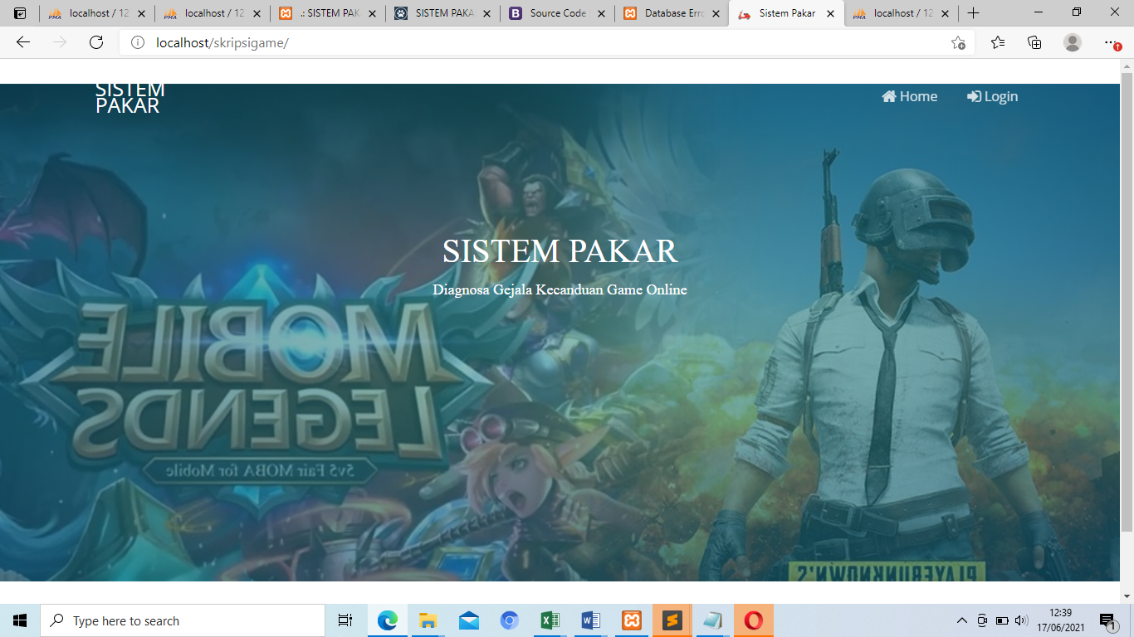
gambar 1 tampilan awal
Dari data penyakit diketahui data yang ada didalam data penyakit diantaranya, kode penyakit dan nama penyakit. Tampilan data penyakit sebagai berikut.
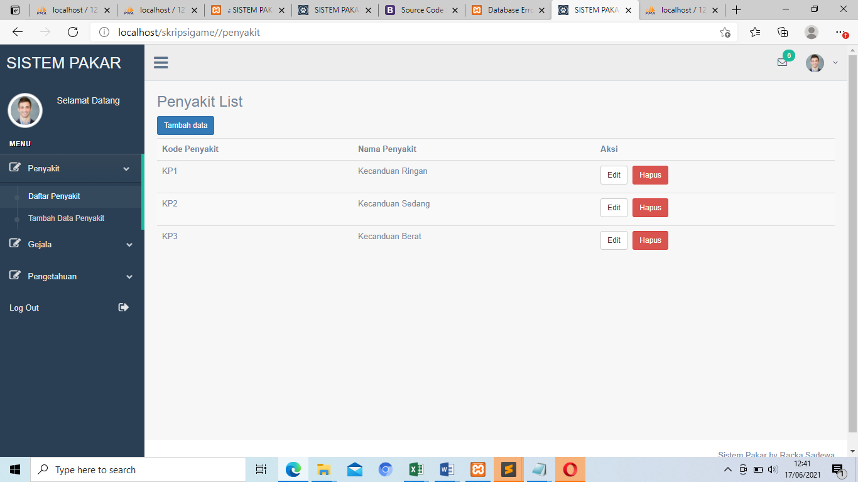
gambar 2 tampilan data penyakit
Kemudian menentukan data gejala sistem ini dapat di input oleh admin. Tampilan data gejala.
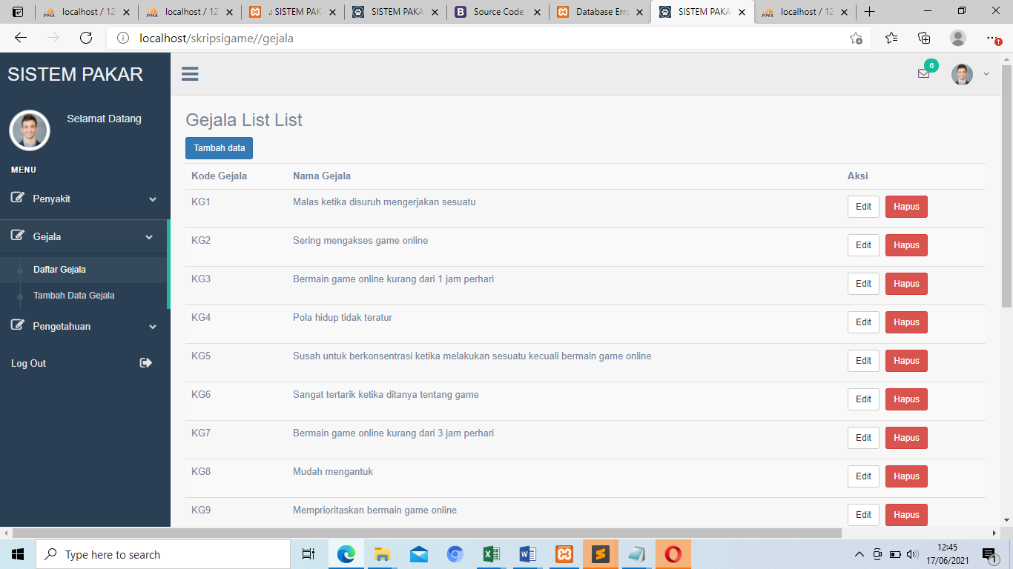
gambar 3 tampilan data gejala
Selanjutnya adalah data pengetahuan, data pengetahuan adalah gabungan dari data penyakit,dan gejala. Tampilan data pengetahuan .
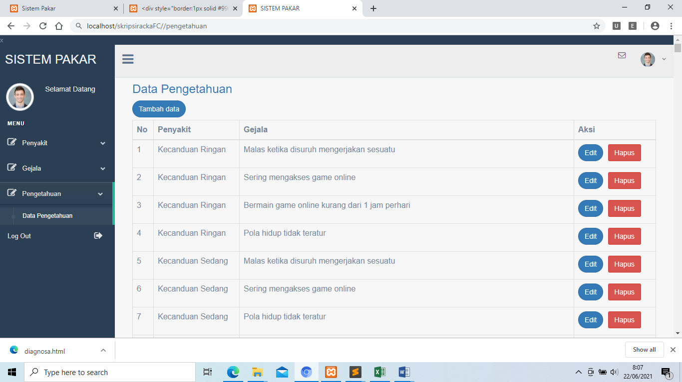
gambar 4 tampilan data pengetahuan
Melakukan Proses Diagnosa
Proses diagnosa dapat diakses oleh user dengan cara registrasi akun dan kemudian login akun user, pada tahap awal diagnosa user memilih data gejala yang sesuai pada form diagnosa.
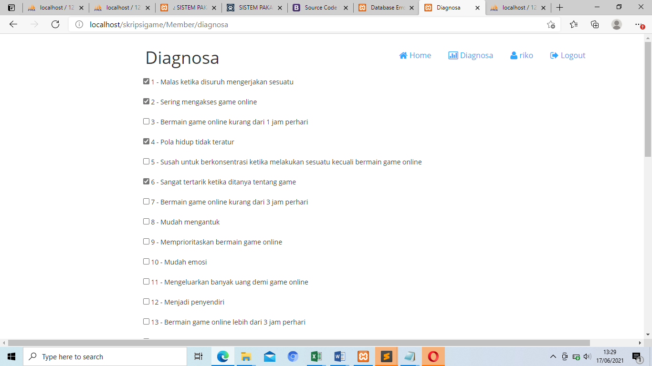
gambar 5 DIagnosa
Setelah melakukan Proses diagnosa maka akan muncul hasilnya sebagai berikut.
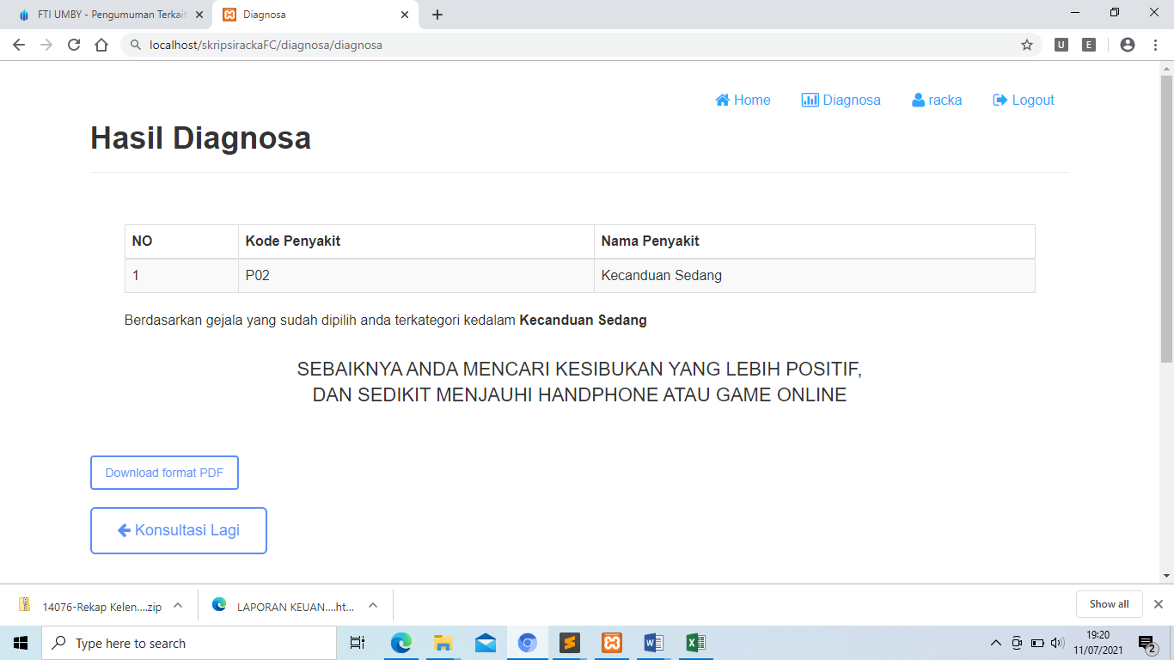
KESIMPULAN DAN SARAN
Kesimpulan
Kesimpulan dari penelitian ini adalah sebagai berikut :
- Implemantasi pada sistem pakar diagnosa gejala kecanduan game online memiliki beberapa tahapan seperti menentukan gejala, menentukan penyakit, Melakukan pengujian diagnosa dilakukan dengan memilih gejala yang ada pada form diagnosa.
- Sistem pakar diagnosa gejala kecanduan game online menggunakan ini dapat diakses oleh user dan admin. Admin memiliki akses untuk melakukan input,update, dan delete data yang terdapat pada sistem. Sedangkan user hanya dapat mengakses sistem untuk melakukan diagnosa saja.
- Keakuratan perhitungan dipengaruhi pada saat pemilihan data gejala pada halaman diagnosa.
- Dengan sistem pakar ini diharapkan masyarakat dapat mengtasi permasalahan pada seseorang yang kecanduan game online.
Saran
Hasil yang didapat pada penelitian ini masih kuran dan belum sempurna oleh sebab itu diperlukan saran untuk pengembangan selanjutnya:
- Pengembangan selanjutnya diharapkan dapat menambah keragaman data pada sistem ataupun pada database
- Penerapan sistem pakar ini dapat diterapkan pada diagnosa-diagnosa yang lain
DAFTAR PUSTAKA

Andreas. (2016). Sistem Pakar Diagnosa Gejala Kecanduan Game Online dengan Menggunakan Metode Certainty Factor Berbasis Mobile.
Apriliani, H., & Mayasari. (2017). Sistem Pakar Diagnosa Gejala Kecanduan Game Online dengan Menggunakan Metode Certainty Factor.
Latubessy, A., & Jazuli, A. (2017). Analisis Model Penelusuran Backward Chaining dalam Mendeteksi Tingkat Kecanduan Game pada Anak. Jurnal Teknologi dan Sistem Komputer.
Latubessy, A., & Wijayanti, E. (2017). Model Identifikasi Kecanduan Game Menggunakan Backward Chaining. SIMETRIS.
Misnawati. (2016). Sistem Pakar Diagnosa Gejala Kecanduan Game Online dengan Teorema Bayes berbasis web.
Mustaqim, H. (2018). Sistem Pakar Diagnosa Gejala Kecanduan Game Online Berbasis Web.
Pratama , R. A., Widianti, E., & Hendrawati. (2020). Tingkat Kecanduan Game Online Pada Mmahasiswa Fakultas Keperawatan.
Saputra , I. (2015). Sistem Pakar Diagnosa Gejala Kecanduan Game Online dengan Menggunakan Metode Certainty Factor. Artificial Intelegence.
Saratun, S. N. (2019). Rancang Bangun Sistem Pakar Diagnosa Gejala Kecanduan Game Online Berbasis Android.
sianutri, E. (2016). Sistem Pakar Diagnosa Gejala Kecanduan Game Online dengan Menggunakan Metode Certainty factor.
Sulistyowati. (2017). PENERAPAN TEOREMA BAYES PADA SISTEM PAKAR DIAGNOSA KECANDUAN GAME ONLINE.
Verawati, I., & Purwalasari, M. Y. (2019). DIAGNOSA KECANDUAN GADGET PADA ANAK MENGGUNAKAN CERTAINTY FACTOR.

